

Colegio Nuestro Tiempo - R.B.D.: 14.507-6
Profesoras: Francisca Lizama/ Tamara Catalán
Guía Articulada
Historia, geografía y Ciencias sociales/ Orientación
2° básico
Semanas N°10, 11 y 12
03 al 20 de mayo 2021

Objetivos
- Repasar objetivos trabajados durante el trimestre.
- Entregar de indicaciones generales evaluación sumativa.
- Autoevaluar proceso educativo del trimestre

Indicaciones Evaluación Sumativa Equivalente al 35% de la nota final

- Modalidad de evaluación: prueba en línea en plataforma classroom.

- Temario:

- Símbolos patrios
- Chile, geografía y paisajes
- Tipos de vivienda y costumbres
- Planos y puntos cardinales

- Materiales u otras indicaciones para la ejecución de la evaluación: Necesitas que un adulto te acompañe en el caso de que debas solucionar problemas de acceso a la prueba o plataforma.

- Fecha y horario evaluación: Martes 18 de mayo en clases virtuales

INDICACIONES AUTOEVALUACIÓN EQUIVALENTE AL 20% DE LA NOTA FINAL

- Modalidad de evaluación: Pauta de autoevaluación online.

- Temario, materiales u otras indicaciones para la ejecución de la evaluación:

- A continuación, están los indicadores de la autoevaluación la cual será respondida de manera online durante la clase

- Fecha y horario evaluación: martes 4 mayo durante clases de historia en horario de 15:30 a 16:30 horas

La Autoevaluación: es un proceso en el cual el estudiante reflexionar sobre qué y cómo ha sido su proceso de aprendizaje, a partir de indicadores establecidos.
En esta instancia la Autoevaluación corresponderá a un 20% de la calificación final de cada asignatura.

CRITERIOS | INDICADORES
Personal | Participé activamente en las clases presenciales o virtuales.
 | Cumplí con la realización de las actividades propuestas en la asignatura.
 | Mantuve una buena disposición para la realización de las actividades.
 | Trabajé de forma sistemática y continua durante todas las semanas.
 | Mantuve una buena disposición con la (s) persona (s) que me ayudaba (n) en la realización de las actividades.
 | Cumplí con los plazos establecidos para la realización de las actividades.
 | Envié todas las guías de trabajo para revisión.
 | Mantuve comunicación con el profesor (a) de la asignatura, a través de las clases virtuales, Classroom, correo institucional u otro medio.
Académico | Conocí cómo viven otros niños en diferentes partes del mundo por medio de imágenes y relatos, los países donde habitan, comparando su idioma, vestimenta, comida, fiesta y costumbres
 | Puedo reconocer los símbolos representativos de Chile (como la bandera, el escudo y el himno nacional)
 | Comunico oralmente temas de mi interés, experiencias personales o información sobre mí , relacionadas con el contenido de historia de manera clara y coherente
 | Clasifico y caracterizo algunos paisajes de Chile según su ubicación en la zona norte, centro y sur del país, cuando observo imágenes, utilizando diversas fuentes y un vocabulario geográfico adecuado (océano, río, cordillera de los Andes y de la Costa, desierto, valle, costa, volcán, archipiélago, isla, fiordo, lago, ciudad y pueblo, entre otros).
 | Nombro países limítrofes de Chile y otros países de América del Sur
 | Ubico Chile, Santiago, la propia región y su capital en un mapa
 | Puedo leer y dibujar planos simples de su entorno, utilizando puntos de referencia

Rara repasar los contenidos

1 opción: revisa en las guías

Semana 2 y 3: Viviendas, costumbres e idiomas de otros niños del mundo
Semana 4 y 5: Símbolos patrios
Semana 6 y 7: Chile; Geografía y paisajes
Semana 8 y 9: Planos y puntos cardinales (rosa de los vientos)

2 Opción: revisa los videos subidos en classroom
3° Opción: Revisa desde la página 12 a la 21 de tu texto escolar para repasar contenidos que más te cuesten

Actividad

- Realiza la página 20 y 21 de tu texto escolar, ocupando el mapa que se presenta y responde las siguientes preguntas ocupando los puntos cardinales: sigue el ejemplo N° 1

- Describe cómo puede llegar el niño desde el colegio hasta el supermercado

- Describe cómo puede llegar el niño desde el colegio hasta la calle Los Magnolios

- Describe cómo el niño puede llegar desde el colegio hasta la piscina olímpica

Articulación orientación

Objetivos:
- Escuchar cuento “El monstruo de colores” para luego demostrar sus emociones a través de los colores.
- Presentar a la familia para que comprender lo importante que son en nuestra vida.
- Entregar de indicaciones generales evaluación sumativa.
- Autoevaluar el proceso educativo del trimestre.

INSTRUCCIONES:

1.- Escucha con mucha atención el cuento que te leerá la profesora en clases llamado: “El monstruo de colores”.

2.- Observa las siguientes imágenes y colorea cada monstruo de las emociones con el color que a ti te represente, por ejemplo: la alegría de color calipso…
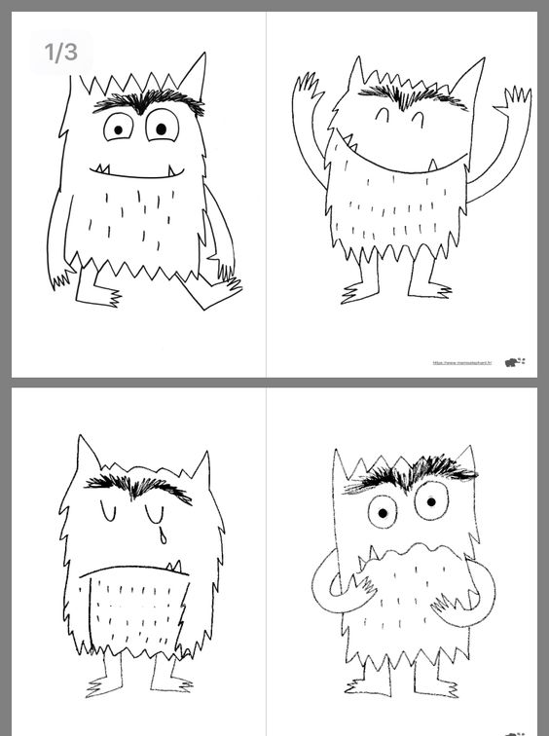

2.- A continuación, pinta la siguiente casa con tus colores favoritos. Luego pinta a los que forman parte de tu familia (más abajo se encuentran, si faltan integrantes, los puedes dibujar o recortar de alguna revista), los recortas y pegas dentro de la casa.
En clase comentaremos sobre este tema.

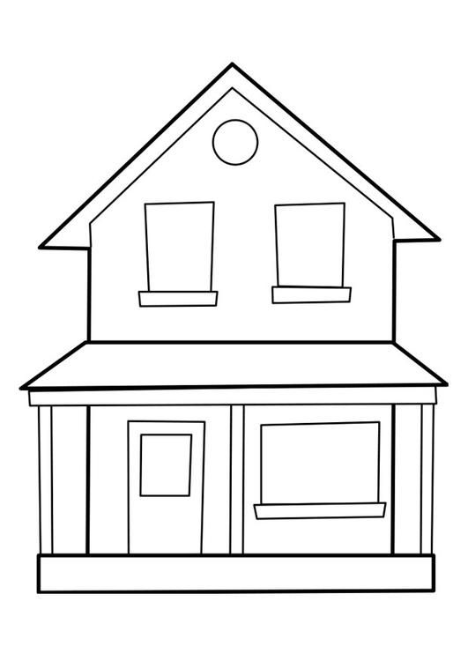

INDICACIONES EVALUACIÓN SUMATIVA EQUIVALENTE AL 35% DE LA NOTA FINAL

- Modalidad de evaluación: Evaluación desarrollada en clase on line de forma práctica.

- Temario:
- Las emociones y la familia.

- Materiales e indicaciones para la ejecución de la evaluación:
Materiales:
Hoja de block.
Lápices de colores
Las instrucciones se entregarán en clases.

- Fecha y horario evaluación: jueves 20 de mayo a las 18:00 horas.

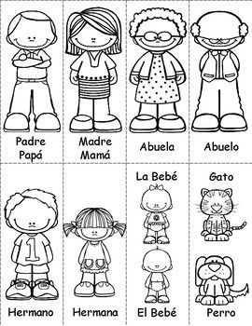

INDICACIONES AUTOEVALUACIÓN EQUIVALENTE AL 20% DE LA NOTA FINAL

- Modalidad de evaluación: Pauta de autoevaluación online.

- A continuación, te mostramos los indicadores de la autoevaluación la cual será respondida de manera online durante la clase.

- Fecha y horario evaluación: martes 11 mayo de 15:30 a 14:15 horas

La Autoevaluación: es un proceso en el cual el estudiante reflexionar sobre qué y cómo ha sido su proceso de aprendizaje, a partir de indicadores establecidos.

CRITERIOS | INDICADORES
Personal | Participé activamente en las clases presenciales o virtuales.
 | Cumplí con la realización de las actividades propuestas en la asignatura.
 | Mantuve una buena disposición para la realización de las actividades.
 | Trabajé de forma sistemática y continua durante todas las semanas.
 | Mantuve una buena disposición con la (s) persona (s) que me ayudaba (n) en la realización de las actividades.
 | Cumplí con los plazos establecidos para la realización de las actividades.
 | Envié todas las guías de trabajo para revisión.
 | Mantuve comunicación con el profesor (a) de la asignatura, a través de las clases virtuales, classroom, correo institucional u otro medio.
Académico | Soy capaz de conversar y opinar sobre mis emociones.
 | Identifiqué las emociones que siento en algunas ocasiones.
 | Reconozco a mi familia, los integrantes y lo importantes que son para mí, en mi desarrollo.
 | Escuché con atención y respeté las opiniones de mis compañeros, compañeras y profesoras.

